คู่มือการทดลองวิทยาศาสตร์ (เสมือน)
การทดลองที่ 10
ความเร่งของจานหมุน
Acceleration of a Spinning Disc · ฟิสิกส์ ม.ปลาย

รายวิชา: ฟิสิกส์  ระดับชั้น: มัธยมศึกษาปีที่ 4–6 | หัวข้อ: จลนศาสตร์ — ความเร่งคงที่ การหมุน  เวลา: 60–90 นาที | ภาคเรียน: ______ / ________  ชื่อ–สกุล: ____________________

1. วัตถุประสงค์การทดลอง
- ศึกษาความสัมพันธ์ระหว่างระยะทาง (s) กับเวลา (t) และกำลังสองของเวลา (t²) ของจานที่กลิ้งลงรางเอียง
- ตรวจสอบว่าจานหมุนเคลื่อนที่ด้วยความเร่งคงที่ตามสมการ s = ½at²
- คำนวณค่าความเร่ง (a) จากตารางและกราฟ s vs t²
- ศึกษาผลของมุมเอียง มวลจาน และความเสียดทาน ต่อค่าความเร่ง
- เปรียบเทียบค่าความเร่งที่ได้กับค่าอ้างอิง a ≈ 1.2 cm/s² (θ ≈ 7°)

2. ทฤษฎีที่เกี่ยวข้อง

2.1 การกลิ้งของจานหมุน
เมื่อจานกลิ้งลงบนรางเอียงโดยไม่ลื่น (rolling without slipping) วัตถุมีทั้งพลังงานจลน์เชิงเส้นและเชิงมุม ความเร่งของจานบนระนาบเอียงมุม θ คือ:
a = g · sin(θ) / (1 + I/mr²)
สำหรับจานแข็ง I = ½mr² → a = (2/3) · g · sin(θ)

2.2 สมการการเคลื่อนที่
วัตถุเริ่มต้นจากสภาพหยุดนิ่ง (v₀ = 0) เคลื่อนที่ด้วยความเร่งคงที่:
s = ½ · a · t²
เมื่อ s = ระยะทาง (cm), a = ความเร่ง (cm/s²), t = เวลา (s)

2.3 กราฟ s vs t และ s vs t²
กราฟ s vs t จะมีรูปร่างโค้ง (Parabola) เนื่องจาก s ∝ t² กราฟ s vs t² จะเป็นเส้นตรงผ่านจุดกำเนิด เมื่อความเร่งคงที่ โดย slope = ½a
a = 2 × slope = 2 × (Δs / Δt²)

2.4 ผลของมุมเอียงและความเสียดทาน
มุมเอียงมากขึ้น → ความเร่งมากขึ้น ตามสัดส่วน sin(θ) ความเสียดทานสูง → กันการลื่นไถล (slipping) → ผลการทดลองแม่นยำขึ้น ถ้าความเสียดทานต่ำและมุมเอียงสูง อาจเกิดการลื่น (slipping) ทำให้ผลคลาดเคลื่อน

2.5 ตารางสัญลักษณ์
สัญลักษณ์ | ความหมาย | หน่วย | ค่าตัวอย่าง
s | ระยะทางที่จานเคลื่อนที่ | cm | 15–75 cm
t | เวลาที่ใช้เดินทาง | s | วัดด้วย Stopwatch
t² | กำลังสองของเวลา | s² | คำนวณอัตโนมัติ
a | ความเร่งของจาน | cm/s² | ≈ 1.2 cm/s² (θ=7°)
θ | มุมเอียงของราง | ° | 3–25°
I | โมเมนต์ความเฉื่อยของจาน | kg·m² | ½mr²

3. อุปกรณ์และวัสดุ (เสมือน)
- โปรแกรมจำลอง Spinning Disc — เปิดผ่านเบราว์เซอร์บน tablet หรือคอมพิวเตอร์
- จานแข็ง (Solid Disc) เสมือน — มวล 20–200 g กลิ้งบนรางเอียง
- รางเอียงเสมือน — ปรับมุมเอียง θ ได้ 3–25°
- Stopwatch ดิจิทัล — จับเวลาอัตโนมัติหรือ Manual
- ขอบกั้นที่ระยะ s = 15, 30, 45, 60, 75 cm
- ตารางบันทึกผล — บันทึก Trial 1, 2, 3 และคำนวณ t̄, t̄², a อัตโนมัติ
- กราฟ s vs t และ s vs t² — แสดงผลแบบ Real-time

4. ผังส่วนประกอบโปรแกรม (UI Diagram)
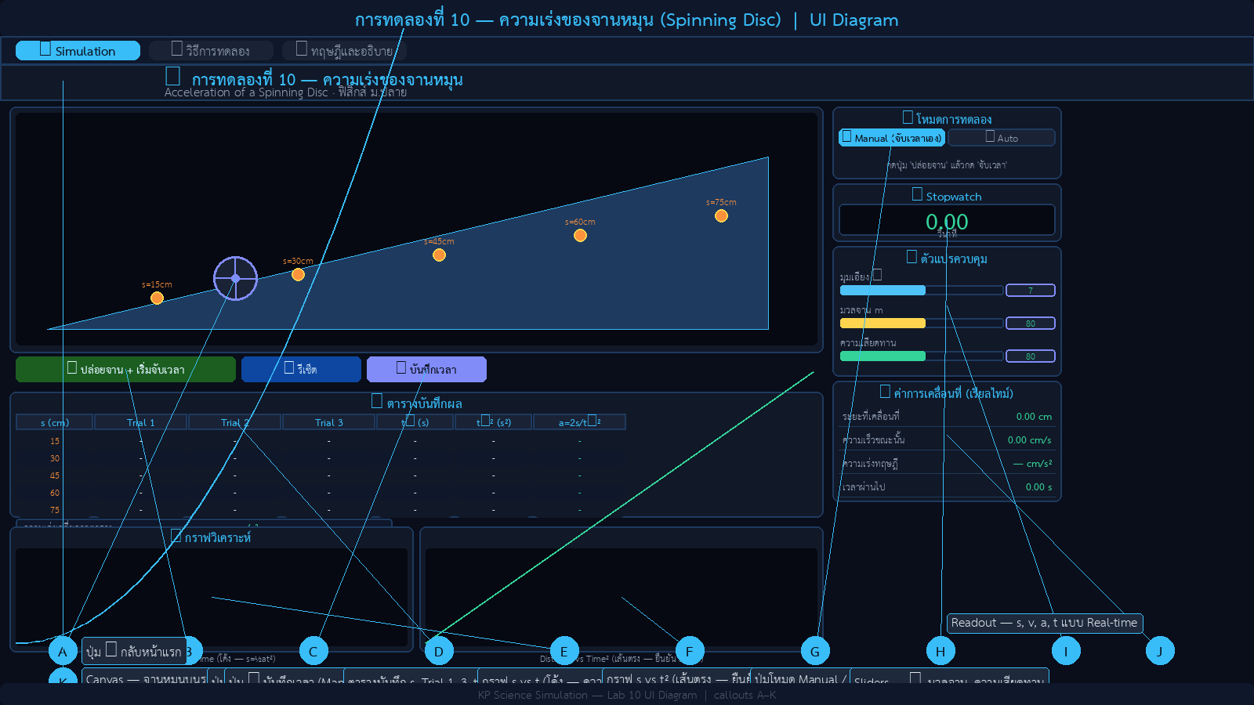
ภาพที่ 1: ส่วนประกอบของโปรแกรมจำลองจานหมุน
Callout | คำอธิบาย
A | Canvas — แสดงจานหมุนกลิ้งลงรางเอียง พร้อมตำแหน่งระยะกั้น
B | ปุ่ม ▶ ปล่อยจาน + เริ่มจับเวลา — เริ่มการทดลอง
C | ปุ่ม 💾 บันทึกเวลา — ใช้ใน Manual Mode เพื่อหยุดจับเวลา
D | ตารางบันทึก — s (cm), Trial 1–3, t̄, t̄², a=2s/t̄²
E | กราฟ s vs t — โค้ง Parabola แสดงความเร่งคงที่
F | กราฟ s vs t² — เส้นตรง ยืนยันว่า a คงที่ (slope = ½a)
G | ปุ่มโหมด — Manual (จับเวลาเอง) / Auto (หยุดอัตโนมัติ)
H | Stopwatch — นับเวลาเป็นวินาที แสดงผล Real-time
I | Sliders — ปรับมุมเอียง θ, มวลจาน m, ความเสียดทาน
J | Readout — แสดงระยะทาง, ความเร็ว, ความเร่งทฤษฎี, เวลา
K | ปุ่ม ← กลับหน้าแรก — นำทางกลับหน้าหลัก

5. วิธีการทดลอง

5.1 ตั้งค่าเริ่มต้น
ตั้งค่าต่อไปนี้ในแผง ⚙️ ตัวแปรควบคุม:
พารามิเตอร์ | ค่ามาตรฐาน | ช่วงที่ทดลอง
มุมเอียง (θ) | 7° | 3°, 5°, 7°, 10°, 15°, 20°
มวลจาน (m) | 80 g | 20–200 g
ความเสียดทาน | 80% | คงที่ที่ 80% (ป้องกันลื่น)
โหมด | Manual | ทดลองแรก → เปลี่ยนเป็น Auto ตรวจคำตอบ

5.2 ขั้นตอนหลัก
- ตั้งค่า θ = 7°, m = 80 g, เสียดทาน = 80%, โหมด = Manual
- กดปุ่ม "▶ ปล่อยจาน + เริ่มจับเวลา" — สังเกตจานกลิ้งลงราง
- เมื่อจานถึงขอบกั้นที่ s = 15 cm กดปุ่ม "💾 บันทึกเวลา" — บันทึก Trial 1
- กด "↺ รีเซ็ต" ทำซ้ำอีก 2 ครั้ง (Trial 2, 3) ที่ระยะเดิม
- โปรแกรมคำนวณ t̄, t̄² และ a = 2s/t̄² อัตโนมัติในตาราง
- เปลี่ยน s เป็น 30, 45, 60, 75 cm แล้วทำซ้ำข้อ 1–5
- สังเกตกราฟ s vs t (โค้ง) และ s vs t² (เส้นตรง) แล้วบันทึกความชัน
- คำนวณ a = 2 × slope และเปรียบเทียบกับค่าอ้างอิง 1.2 cm/s²

6. ตารางบันทึกผลการทดลอง (θ = ______ °, m = ______ g)
s (cm) | Trial 1 (s) | Trial 2 (s) | Trial 3 (s) | t̄ (s) | t̄² (s²) | a = 2s/t̄² (cm/s²)
15
30
45
60
75
ความเร่งเฉลี่ย |  |  |  |  |  | ā = ________ cm/s²

7. ตารางเปรียบเทียบ — ผลของมุมเอียง θ
θ (°) | a วัดได้ (cm/s²) | a ทฤษฎี = (2/3)g·sin(θ) | % error | sin(θ) | หมายเหตุ
5
7
10
15
20

8. การวิเคราะห์ผลการทดลอง

8.1 พื้นที่วาดกราฟ s vs t²
วาดกราฟ s (แกน y, cm) กับ t² (แกน x, s²) แล้วลากเส้นที่ดีที่สุด (Best-fit line):

8.2 คำนวณค่าความเร่ง
ความชันของกราฟ: slope = Δs / Δt² = ________ cm/s²
ความเร่งที่วัดได้: a_exp = 2 × slope = ________ cm/s²
ความเร่งทฤษฎี: a_theory = (2/3) × g × sin(θ) = ________ cm/s²
ร้อยละความคลาดเคลื่อน: % error = ________ %
เปรียบเทียบค่าอ้างอิง (θ=7°): a_ref = 1.2 cm/s² → ความคลาดเคลื่อน = ________ %

9. คำถามท้ายการทดลอง
ข้อที่ 1: กราฟ s vs t² ที่ได้เป็นเส้นตรงหรือไม่? นัยของกราฟเส้นตรงในบริบทนี้คืออะไร?
ตอบ: ___________________________________________

ข้อที่ 2: เปรียบเทียบค่า a ที่วัดได้กับค่าทฤษฎี a = (2/3)g·sin(θ) มีความคลาดเคลื่อนเท่าใด? สาเหตุที่เป็นไปได้คืออะไร?
ตอบ: ___________________________________________

ข้อที่ 3: ถ้าเพิ่มมวลจานจาก 80 g เป็น 160 g (มุมเดิม) ค่า a จะเปลี่ยนแปลงหรือไม่? เพราะเหตุใด?
ตอบ: ___________________________________________

ข้อที่ 4: การทดลองนี้แตกต่างจากการทดลอง Lab 9 (ลูกบอลบนรางเอียง) อย่างไร? โมเมนต์ความเฉื่อยมีผลอย่างไร?
ตอบ: ___________________________________________

ข้อที่ 5: ถ้าความเสียดทาน = 0% (จานลื่น) จะเกิดอะไรขึ้น และผลการทดลองจะเป็นอย่างไร?
ตอบ: ___________________________________________

10. สรุปผลการทดลอง
รายการ | ผลที่ได้
มุมเอียงที่ใช้ (θ) | ________ °
ความเร่งที่วัดได้ (a_exp) | ________ cm/s²
ความเร่งทฤษฎี a = (2/3)g·sin(θ) | ________ cm/s²
ค่าอ้างอิงจากเอกสาร (θ=7°) | ≈ 1.2 cm/s²
ร้อยละความคลาดเคลื่อน | ________ %
รูปแบบกราฟ s vs t² | □ เส้นตรงผ่าน (0,0) □ ไม่เป็นเส้นตรง
ข้อสรุปเกี่ยวกับการหมุน | ___________________________

11. บันทึกหลังการจัดการเรียนรู้
ผลการจัดการเรียนรู้: นักเรียน ______ คน ผ่านวัตถุประสงค์ คิดเป็นร้อยละ ______
ปัญหา/อุปสรรค: ___________________________________________
แนวทางแก้ไข/ข้อเสนอแนะ: ___________________________________________
ลงชื่อครูผู้สอน: _______________________ วันที่ __________
ลงชื่อหัวหน้ากลุ่มสาระ: _______________________ วันที่ __________

